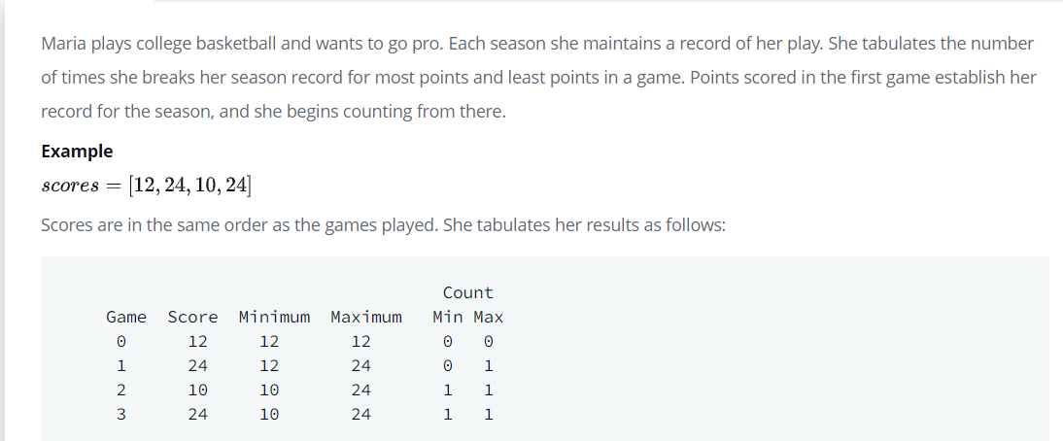

 max_count=0

    max_val=scores[0]

    min_val=scores[0]

    min_count=0

**for** i **in** scores:

**if** i>max_val:

            max_val=i

            max_count+=1

**for** i **in** scores:

**if** i<min_val:

            min_val=i

            min_count+=1

**return** max_count,min_count